Propozycja wycieczki
"LEGENDY BUGU.... szlakiem nadbużańskich tajemnic..."

25-26-27-28 kwietnia 2024 (czwartek-piątek-sobota-niedziela)

Ciechanowiec - Drohiczyn - Janów Podlaski - Pratulin - Terespol - Kostomłoty - Kodeń - Jabłeczna - Koryciny

1 Dzień :
* wyjazd z Olsztyna ( parking hotelu Wileńskiego) godz. 7:00
* przejazd do CIECHANOWCA
* wspólny obiad w restauracji (zupa, regionalne drugie danie, kompot)
* zwiedzanie z lokalnym przewodnikiem Skansenu Podlaskiego w Muzeum Rolnictwa - sztandarowej Instytucji Kultury Województwa Podlaskiego.
W Skansenie zgromadzono ok. 33 tys. eksponatów, ponad 300 maszyn i narzędzi rolniczych, 53 obiekty zabytkowej architektury drewnianej z XVIII i XIX w. (min kuźnie, wiatraki, spichlerze, dwór ziemiański, obiekty sakralne, maneże, sławojka, wędzarnia dworska, żuraw, zabytkowe ule, przydrożne kapliczki...)
* UNIKAT W SKALI KRAJU miniaturowe dzieła sztuki w MUZEUM PISANKI

W zabytkowym dworze ziemiańskim z 1858 r. zgromadzono ponad 2,5 tys. bajecznie kolorowych pisanek z różnych zakątków świata (Polski, Europy, Azji, Afryki, Ameryki) z jaj kurzych, kaczych, gęsich, pawich, łabędzich, strusich, bocianich, papuzich, ziębich, pingwinów, mew !!! zdobionych najróżniejszymi technikami...
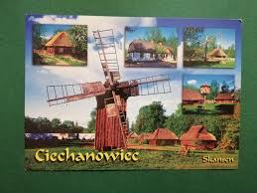
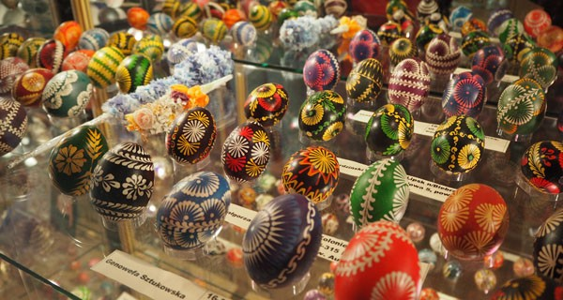
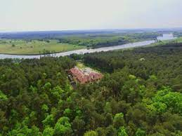

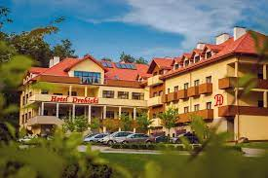
* po zwiedzaniu ok. godz.16-tej przejazd do hotelu "Drohicki" położonego w sercu Nadbużańskiego Parku Krajobrazowego
* zakwaterowanie

* uroczysta kolacja w restauracji "Rzeka Smaków" połączona z zabawą taneczną ( w menu: danie gorące, zimne przystawki - deska wędlin, deska serów, pasztet, śledziki, sałatka warzywna, sałatka gyros, ciasto ).
* w godz. 19⁰⁰-22⁰⁰ taneczna impreza integracyjna prowadzona przez profesjonalnego DJ-a

2 Dzień:
* śniadanie 8:00 - 9:00
* po śniadaniu przejazd do miejscowości GNOJNO - przejście do punktu widokowego na malowniczą dolinę meandrującego BUGU- położonego na stromej, 30 metrowej skarpie, znanej ze scen filmu "Nad Niemnem".
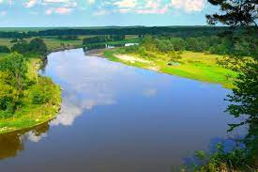
* ok. godz. 10:30 przyjazd do Stadniny Koni Skarbu Państwa JANÓW PODLASKI - najstarszej w Polsce, istniejącej nieprzerwanie od 1817 roku stadniny koni arabskich. Zobaczymy min. najstarszą murowaną, zbudowaną w 1841 r. stajnię ogierów czołowych z maneżem oraz znaną z transmisji telewizyjnych stajnię zegarową a także będziemy podziwiać najpiękniejsze i najdroższe konie arabskie pasące się na nadbużańskich łąkach... W parku zobaczymy też ogromne kamienie znaczące miejsca spoczynku najznamienitszych koni...
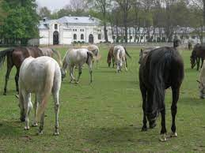

* ok.14⁰⁰ powrót do Drohiczyna
* spotkanie z licencjonowanym przewodnikiem i zwiedzanie miasta min. dawne grodzisko na Zamkowej Górze z przepięknym widokiem na całe miasto i dolinę Bugu, Muzeum Diecezjalne ( ok. 100 szat liturgicznych i tkanin sakralnych, ogromna kolekcja naczyń cynkowych i prawdziwe unikaty... obozowa monstrancja, stuła kapłańska z sowieckiego łagru, krucyfiks wykonany przez perskich muzułmanów czy oryginalna metryka chrztu ostatniego króla Polski Stanisława Augusta Poniatowskiego).
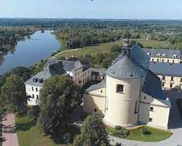
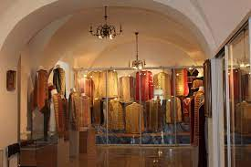

* czas wolny a dla chętnych możliwość zwiedzenia Muzeum Zabytkowych Motocykli lub jedynego w Polsce Muzeum Kajakarstwa w Nadbużańskim Centrum Turystyki Kajakowej.
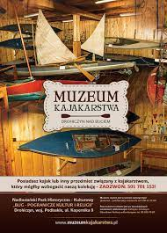
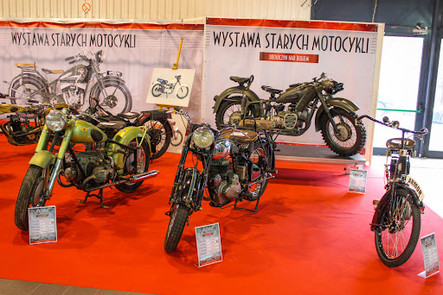

* powrót do hotelu
* wspólna obiadokolacja
* nocleg

3 Dzień :
* po śniadaniu o godz. 9 :00 wyjazd z hotelu
* przejazd do PRATULINA gdzie poznamy tragiczną historię podlaskich Unitów. Zajrzymy do kościoła św. Trójcy z XVIII w. mieszczą cego obecnie Muzeum Męczenników Podlaskich...
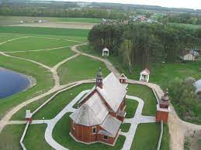
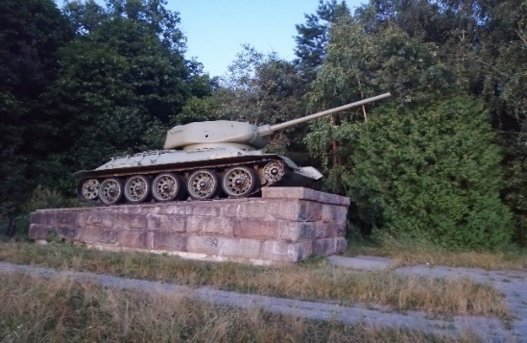

* ok. godz. 11:30 przejazd przez Szwajcarię Podlaską do miejscowości NAPLE. Obok pomnika czołgu T-34 stojącego w miejscu gdzie Ludowe Wojsko Polskie przekroczyło wody Bugu w lipcu 1944r. przejdziemy do punktu widokowego na cudownie meandrującą rzekę Krznę wpadającą w rozlewiska Bugu.
* przejazd do TERESPOLA - zwiedzanie Prochownii Terespol z 1913r. będącej częścią Przedmościa Terespolskiego Twierdzy Brześć.
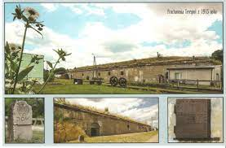
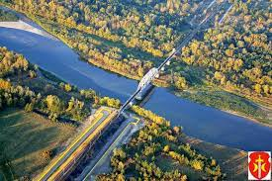

* przejazd do miejscowości KOSTOMŁOTY - jedynej na świecie parafia katolickiej obrządku bizantyjsko - słowiańskiego i neounickiej cerkiewi pw. św. Nikity
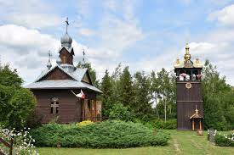
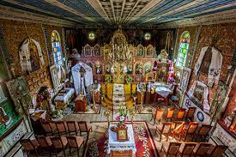

* ok.14-tej przejazd do KODYNIA ( Podlaskiej Częstochowy) gdzie znajduje się Sanktuarium Matki Boskiej Kodeńskiej - Królowej Podlasia i Matki Jedności. Wolny czas spędzimy na terenie dawnego zamku Sapiechów w ogromnym kompleksie parkowym, wśród kadeńskiej Kalwarii pełnej tematycznych ogrodów i stacji różańcowych.

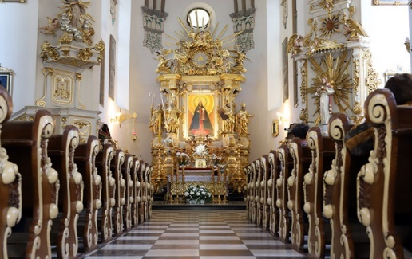
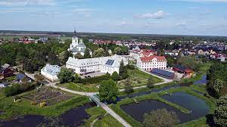

W Domu Pielgrzyma ojców Oblatów zjemy pyszny obiad.
* jeśli czas pozwoli w drodze powrotnej odwiedzimy JABŁECZNĄ i klasztor św. Onufrego czyli prawosławny Monaster nad Bugiem
* powrót do hotelu ok.
godz.18-tej
* obiadokolacja i
pożegnalne ognisko z grillem (kiełbaska, warzywa, sałatki, domowy smalczyk, sosy, pieczywo, ciasto)
* czas przy ognisku umili nam harmonia - śpiewy, skecze.... wspólna zabawa w najlepszym wydaniu...

4 Dzień :
* śniadanie godz. 8:00-9:00
* wykwaterowanie i wyjazd z hotelu.
* przejazd do "Ziołowego Zakątka" w KORYCINACH. To właśnie tutaj na powierzchni prawie 20 hektarów znajdziemy charakterystyczne dla Podlasia zabudowy, ludowe rękodzieło i wszechobecne zioła...Lokalny przewodnik opowie nam o historii ziołolecznictwa na Podlasiu i o tradycyjnym zbiorze roślin ze stanu naturalnego.
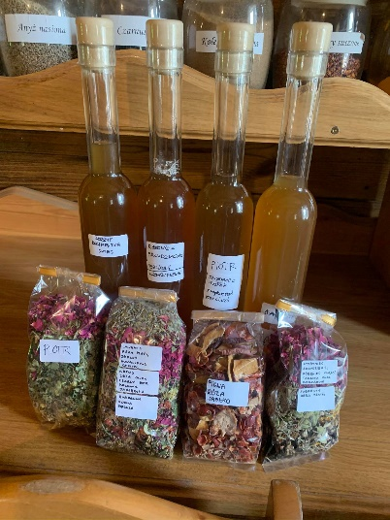
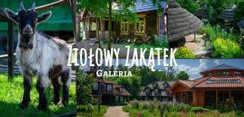

* weźmiemy udział w wyjątkowych warsztatach o właściwościach ziół i owoców. Na bazie zdobytej wiedzy pod okiem zielarzy-pasjonatów wykonamy własną mieszankę esencji i przygotujemy prawdziwą nalewkę ( butelkę o poj. 350 ml. każdy uczestnik zabiera ze sobą ).
* po zakończeniu warsztatów przyjdzie czas na pyszny obiad w miejscowej Karczmie wykonany na bazie lokalnych ziół, warzyw i owoców.
* czas wolny przed powrotem do Olsztyna. Dla chętnych spacer do rosarium, do ogrodu biblijnego i kościoła pw. Matki Boskiej Jagodnej
* ok. godz. 16-tej wyjazd do Olsztyna.
* planowany przyjazd ok. godz. 21-ej.

CENA WYJAZDU : 1300 zł + 10 zł na fundusz statutowy

CENA ZAWIERA :
* przejazd komfortowym autokarem klasy turystycznej na trasie : Olsztyn-Ciechanowiec-Drohiczyn-Janów Podlaski-Pratulin-Naple-Terespol-Kostomłoty-Kodeń-Jabłeczna-Koryciny-Olsztyn
* 3 noclegi w hotelu "Drohicki" w Drohiczynie
* pełne wyżywienie :
- obiad w Skansenie w Ciechanowcu
- obiad w Kodyniu
- obiad w Korycinach
- 3 śniadania w hotelu
- 2 obiadokolacje w hotelu
- uroczysta kolacja połączona z imprezą taneczną
- pożegnalne ognisko z grillem
* oprawa muzyczna : profesjonalny DJ na uroczystej kolacji i akordeonista na ognisku.
* bilety wstępów do wszelkich zwiedzanych obiektów (za wyjątkiem miejsc zwiedzanych w czasie wolnym)
* usługi profesjonalnych przewodników we wszystkich zwiedzanych obiektach.
* opieka pilota podczas całego wyjazdu
* w autokarze kawa, herbata, czekolada gratis

UWAGA : ze względu na bardzo bogaty program wycieczki kolejność zwiedzanych obiektów może ulec zmianie...

